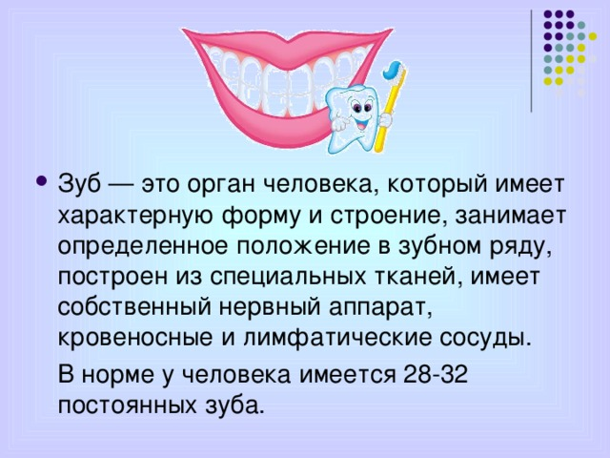

**Что такое правильная гигиена полости рта?**  
При соблюдении правил гигиены полости рта рот выглядит здоровым, а дыхание – свежее и приятное. Это означает, что:

* Зубы выглядят чистыми и свободными от зубного камня
* Дёсны розовые, не болят и не кровоточат во время чистки зубной щёткой или зубной нитью
* Неприятный запах изо рта не является постоянной проблемой

Если Ваши дёсны болят и кровоточат во время чистки зубной щёткой или зубной нитью, а изо рта исходит стойкий неприятный запах, обратитесь к стоматологу. Эти симптомы могут быть признаком заболевания.

Стоматолог или гигиенист стоматологический помогут Вам освоить методы поддержания правильной гигиены полости рта и укажут на участки ротовой полости, требующие особого внимания во время чистки зубной щёткой и зубной нитью.

**Каковы методы поддержания правильной гигиены полости рта?**  
Самое необходимое условие для здоровья зубов и дёсен – это поддержание правильной гигиены полости рта. Здоровые зубы – это не просто составляющая привлекательной внешности и хорошего самочувствия. Это ещё и залог полноценного питания и разборчивой речи. От состояния полости рта во многом зависит здоровье Вашего организма в целом.

Ежедневная профилактика, в том числе правильная чистка зубов зубной щёткой и зубной нитью, позволяет предотвратить развитие заболеваний полости рта, и эти процедуры менее болезненные, дорогостоящие и проблемные, чем лечение поражений, которые могли бы быть остановлены на начальной стадии.

Между регулярными визитами к стоматологу каждый из нас должен следовать простым рекомендациям, значительно уменьшающим риск развития кариеса, пародонтита и других заболеваний полости рта. К ним относятся:

* Дважды в день чистите зубы зубной щёткой и ежедневно прочищайте межзубные пространства зубной нитью
* Придерживайтесь сбалансированного режима питания, ограничивая промежуточные закуски между основными приёмами пищи
* Используйте продукты для ухода за полостью рта с содержанием фтора, в том числе и фторсодержащую зубную пасту
* Полощите рот фторосодержащими ополаскивателями, следуя рекомендациям Вашего стоматолога
* Если Вы живёте в местности, где вода не фторируется, следите за тем, чтобы Ваш ребёнок в возрасте до 12 лет потреблял обогащённую фтором воду или пищевую добавку фтора.

|  |  |  |
| --- | --- | --- |
| **Правильная методика чистки зубов зубной щёткой** | | |
| brush1 | brush2 | brush3 |
| Расположите щётку под углом 45° к десне и совершайте вращательные выметающие движения от десны к зубу. | Мягкими движениями вперед-назад очистите наружную, внутреннюю и жевательную поверхности каждого зуба. | Мягкими движениями очистите поверхность языка – это освежает дыхание путём удаления бактерий. |

